

INFORME TÉCNICO DE FISCALIZACIÓN AMBIENTAL

PESQUERA BLUMAR PLANTA SAN VICENTE

DFZ-2017-280-VIII-RCA-IA

 | Nombre | Firma
Aprobado | Emelina Zamorano A.
Elaborado | Juan Pablo Granzow C.

Contenido
Contenido 1
1 RESUMEN 3
2 IDENTIFICACIÓN DE LA UNIDAD FISCALIZABLE 4
3 INSTRUMENTOS DE CARÁCTER AMBIENTAL FISCALIZADOS 6
4 NATECEDENTES DE LA ACTIVIDAD DE FISCALIZACION 7
5 HALLAZGOS 12
5.1 Manejo y control de emisiones atmosféricas 12
5.2 Manejo y control de residuos líquidos 16
5.3 Manejo y gestión de residuos sólidos 26
5.4 Condiciones operacionales de la Planta de Congelados 29
6 CONCLUSIONES 34
7 ANEXOS 34

- RESUMEN

El presente documento da cuenta de los resultados de las actividades de fiscalización ambiental realizadas por la Superintendencia del Medio Ambiente (SMA), junto a la Gobernación Marítima de Talcahuano (Armada de Chile), a la unidad fiscalizable denominada “PESQUERA BLUMAR PLANTA SAN VICENTE”, localizada en calle Pedro Montt N° 667, sector San Vicente, Comuna de Talcahuano, Provincia de Concepción, Región del Biobío. La actividad de inspección en terreno fue desarrollada durante el día 16-05-2017 (Ver anexo 1).

Adicionalmente, el presente documento da cuenta de los resultados de la actividad de examen de la información realizado por la Superintendencia del Medio Ambiente (SMA) en conjunto con la Armada de Chile, a la misma unidad fiscalizable en base a los antecedentes reportados por la empresa titular a, Sistema de Seguimiento Ambiental (SSA) de la SMA.

El motivo de la actividad de fiscalización ambiental correspondió a una actividad asociada al Programa de Fiscalización de Resoluciones de calificación Ambiental (RCA), del año 2017. En lo particular la presente unidad fiscalizada tiene asociada las RCA N° 310/1999 y RCA N° 331/2006, ambas de COREMA Biobío, además del D.S. N° 90/2000 del MINSEGPRES.
Los proyectos que componen la unidad fiscalizable y que fueron fiscalizados durante el desarrollo de la actividad, consisten en:
- Recepción de pesca para proceso en pontones y en tolva de descarga para camiones
- Sistema de bombeo de agua de descarga
- Separador de sólidos del agua de descarga
- Planta de tratamiento DAF
- Planta de harina de pescado (diseñada para jurel, sardina, anchoveta y pesca acompañante)
- Sistema de manejo de residuos sólidos
- Planta de condensados y pata barométrica, con descarga mediante emisario submarino al mar
- Planta de proceso de pescado fresco congelado (bloques en caja sin eviscerado)
- Cámaras de frío
- Sistema de manejo de residuos líquidos de Planta congelados
- Descarga de riles tratados a Sistema de alcantarillado público de la sanitaria ESSBIO SA.

Las materias relevantes objeto de la fiscalización incluyeron:
- Manejo y control de emisiones atmosféricas
- Manejo y control de emisiones de residuos líquidos incluidos reportes DS 90/00 MINSEGPRES
- Manejo y control de residuos sólidos
- Condiciones operacionales de la Planta de Congelados y Planta de Harina de Pescado

Entre los hechos constatados, no se identifican conductas, obras o condiciones que puedan representar hallazgos susceptibles de constituir un hecho infraccional.
Lo indicado precedentemente, no exime al titular de ninguna clase de responsabilidad que pudiese contraer por cualquier hallazgo, respecto del instrumento que lo regula, que se produzca con anterioridad o simultaneidad a la fecha en que se efectuó la citada actividad de fiscalización ambiental, y no hubiera sido directamente percibido en la misma por el equipo fiscalizador.

- IDENTIFICACIÓN DE LA UNIDAD FISCALIZABLE

Antecedentes Generales

Identificación de la Unidad Fiscalizable:  PESQUERA BLUMAR PLANTA SAN VICENTE | Estado operacional de la Unidad Fiscalizable:  EN OPERACIÓN
Región:  BIOBIO | Ubicación específica de la unidad fiscalizable:  Pedro Montt N° 667, sector San Vicente, Comuna de Talcahuano, Provincia de Concepción, Región del Biobío  Coordenadas UTM (WGS84, 18H)  Instalación 1: 5934069.08 mS; 667045.78 mE  Instalación 2: 5934060.35 mS; 666869.72 mE
Provincia:
CONCEPCION
Comuna:
TALCAHUANO
Titular de la unidad fiscalizable:  PESQUERA BLUMAR S.A. | RUT o RUN:  80.860.400-0
Domicilio titular:  Pedro Montt N° 667, sector San Vicente, Comuna de Talcahuano, Provincia de Concepción, Región del Biobío  Coordenadas UTM (WGS84, 18H)  Instalación 1: 5934069.08 mS; 667045.78 mE  Instalación 2: 5934060.35 mS; 666869.72 mE | Correo electrónico:  areti.kouzeli@blumar.com
Teléfono:
+56-41-226 9400
Identificación representante legal:  Enrique Cisterna Ortega | RUT o RUN:  6.507.939-9
Domicilio representante legal:  Pedro Montt N° 667, sector San Vicente, Comuna de Talcahuano, Provincia de Concepción, Región del Biobío  Coordenadas UTM (WGS84, 18H)  Instalación 1: 5934069.08 mS; 667045.78 mE  Instalación 2: 5934060.35 mS; 666869.72 mE | Correo electrónico:  enrique.cisterna@blumar.com
Teléfono:
+56-41-226 9400

Ubicación y Layout

Figura 1. Mapa de ubicación local (Fuente: Elaboración propia mediante herramienta Google Earth).
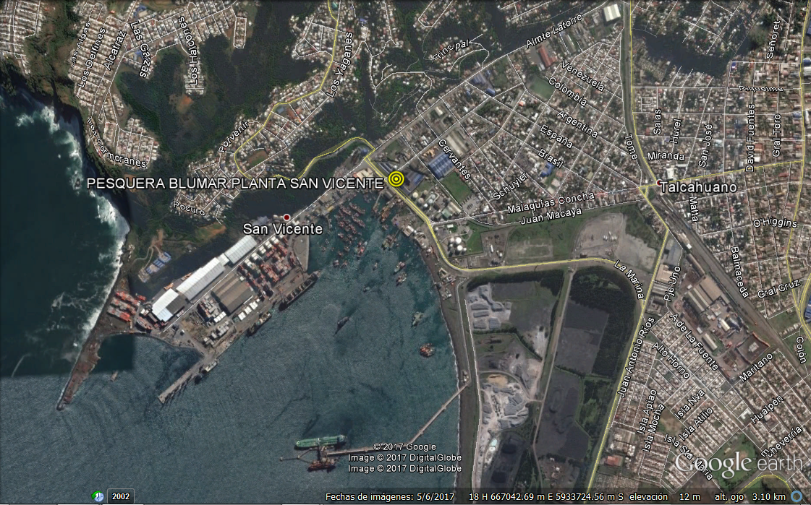
Coordenadas UTM de referencia: DATUM WGS 84 | Huso: 18 | UTM N: 5934043 | UTM E: 667011
Ruta de acceso: Desde la comuna de Concepción centro, se accede al sector por Avenida Nueva Costanera, en dirección al poniente, pasando por la Rotonda Gran Bretaña, el cruce 4 Esquina, para continuar hacia Talcahuano por la Avenida Gran Bretaña, hasta llegar a la rotonda localizada frente al acceso a Cementos Biobío SA. Se debe tomar la salida hacia calle Juan Antonio Ríos, hasta intercepción con avenida La Marina. Por Avenida La Marina se debe transitar hasta la intercepción con Avenida Pedro Montt.

Figura 2. Layout del proyecto (Fuente: Elaboración propia mediante herramienta Google Earth).
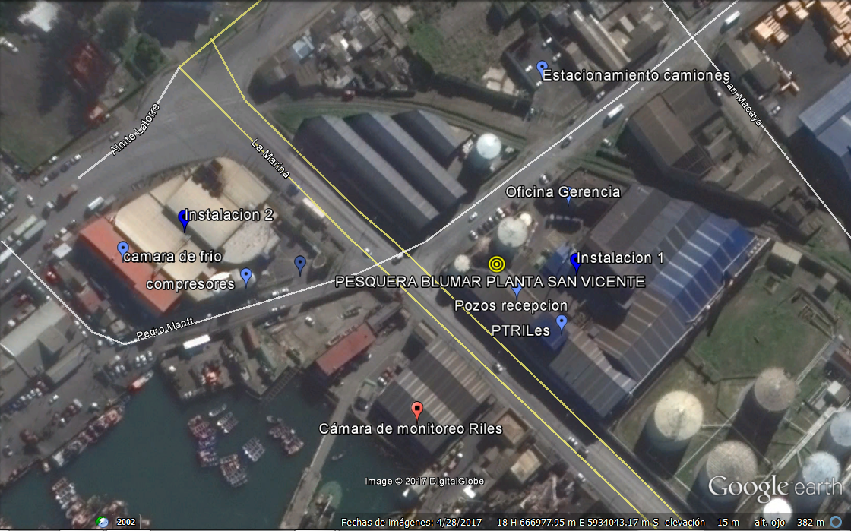

- INSTRUMENTOS DE CARÁCTER AMBIENTAL FISCALIZADOS

Identificación de Instrumentos de Carácter Ambiental fiscalizados.
N° | Tipo de instrumento | N°/  Descripción | Fecha | Comisión/ Institución | Título | Comentarios
1 | RCA | 310/1999 | 25-10-1999 | COREMA BIOBIO | Resuelve DIA del Proyecto Planta Elaboradora de Pescado Congelado | Resolución Exenta 231/2013 de la CEA Biobío, que resolvió consulta de pertinencia por modificación en la gestión de los Riles de la planta de congelados
2 | RCA | 331/2006 | 26-09-2006 | COREMA BIOBIO | Califica ambientalmente favorable el proyecto Sistema de tratamiento de los residuos Industriales Líquidos de Pesquera Itata S.A., Planta de Elaboración de Harina, San Vicente, VIII Región | Resolución Exenta 030/2009 de COREMA Biobío  Resolución Exenta 230/2013 de la CEA Biobío, que resolvió consulta de pertinencia por modificación en la gestión de los Riles de la planta de congelados y su incorporación a Planta DAF de Planta de Harina de Pescado
3 | Decreto Supremo | 90/2000 | 30-05-2000 | MINSEGPRES | Establece norma de Emisión para la Regulación de Contaminantes asociados a las Descargas de Residuos Líquidos a Aguas Marinas y Continentales Superficiales | Sin observaciones

- NATECEDENTES DE LA ACTIVIDAD DE FISCALIZACION

Motivo de la Actividad de Fiscalización

Motivo | Descripción
- Programada | Según Resolución SMA N° 1210/2016 que fija Programa y Subprogramas Sectoriales de Fiscalización Ambiental de Resoluciones de Calificación Ambiental para el año 2017.

Materia Específica objeto de la Fiscalización Ambiental

- Manejo y control de emisiones atmosféricas
- Manejo y control de emisiones de residuos líquidos incluidos reportes DS 90/00 MINSEGPRES
- Manejo y control de residuos sólidos
- Condiciones operacionales de la Planta de Congelados y Planta de Harina de Pescado

Aspectos relativos a la ejecución de la Inspección Ambiental

Ejecución de la inspección

Existió oposición al ingreso: NO | Existió auxilio de fuerza pública: NO
Existió colaboración por parte de los fiscalizados: SI | Existió trato respetuoso y deferente: SI
Observaciones:

Fiscalización fue ejecutada según planificación, por los funcionarios Sr. Juan Pablo Granzow C. de la SMA, y Sr. Víctor Rojas Espinoza, de la Gobernación Marítima de Talcahuano, dependiente de la DIRECTEMAR de la Armada de Chile.

Esquema del recorrido

Figura 3. Esquema del recorrido inspectivo (Fuente: Elaboración propia mediante herramienta Google Earth).

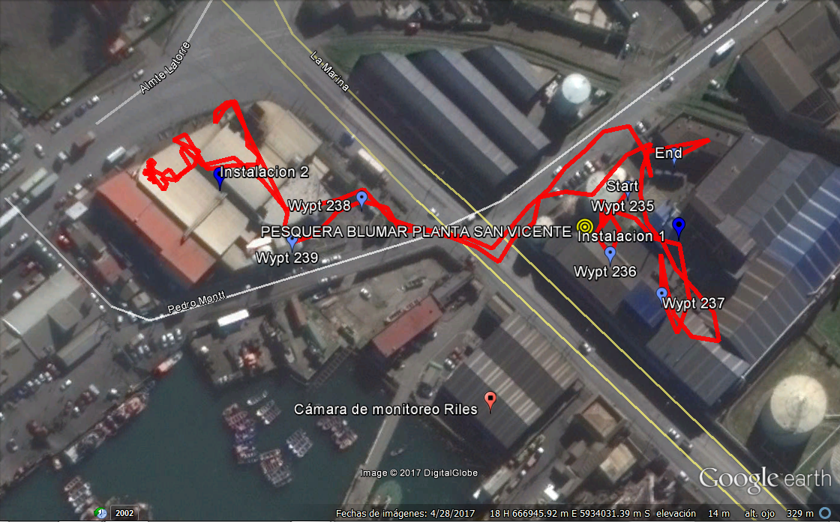

Detalle del recorrido

N° de estación | Nombre/ Descripción de estación
1 | Oficinas administrativas de la Gerencia de Pesquera BLUMAR Planta San Vicente
2 | Sector recepción pesca
3 | Sector Planta tratamiento Riles DAF
4 | Pata barométrica
5 | Nave proceso harina de pescado (incluyendo decanter y tricanter para manejo de lodos de PTRILES)
6 | Sala compresores en Planta Congelados
7 | Sala de procesos Planta Congelados
8 | Túneles y cámaras de frío de la Planta de Congelados
9 | Planta de Tratamiento DAF de la Planta de Congelados

Documentos revisados desde el Sistema de Seguimiento Ambiental (SSA), para la RCA N° 331/2006 de COREMA Biobío

ID | Nombre del documento revisado | Origen/ Fuente del documento  Código SSA – Lotes 932-933 | Organismo encomendado | Observaciones | Estado
1 | Informe Resultados (varios documentos) | http://snifa.sma.gob.cl/SistemaSeguimientoAmbiental/Documento/Informe/4789 | SMA | Reportado el 19-03-2013  Corresponde a Lote L932  Corresponde a descarga al alcantarillado.  Parámetro negociable por DS 609 fluctuante, son los Aceites y Grasas y la DBO₅, que es de competencia de la empresa sanitaria y la SISS. | CONFORME
2 | Informe Resultados (varios documentos) | http://snifa.sma.gob.cl/SistemaSeguimientoAmbiental/Documento/Informe/4790 | SMA | Reportado el 19-03-2013  Corresponde a Lote L932  Corresponde a descarga al alcantarillado.  Parámetro negociable por DS 609 fluctuante, son los Aceites y Grasas y la DBO₅, que es de competencia de la empresa sanitaria y la SISS. | CONFORME
3 | Informe Resultados (varios documentos) | http://snifa.sma.gob.cl/SistemaSeguimientoAmbiental/Documento/Informe/4791 | Arma de Chile | Reportado el 19-03-2013  Corresponde a Lote L933 | CONFORME
4 | Informe Resultados (varios documentos) | http://snifa.sma.gob.cl/SistemaSeguimientoAmbiental/Documento/Informe/4792 | Arma de Chile | Reportado el 19-03-2013  Corresponde a Lote L933 | CONFORME
5 | Informe Resultados (varios documentos) | http://snifa.sma.gob.cl/SistemaSeguimientoAmbiental/Documento/Informe/5853 | Arma de Chile | Reportado el 24-04-2013  Corresponde a Lote L933 | CONFORME
6 | Informe Resultados (varios documentos) | http://snifa.sma.gob.cl/SistemaSeguimientoAmbiental/Documento/Informe/5854 | SMA | Reportado el 24-04-2013  Corresponde a Lote L932  Corresponde a descarga al alcantarillado.  Parámetro negociable por DS 609 fluctuante, son los Aceites y Grasas y la DBO₅, que es de competencia de la empresa sanitaria y la SISS. | CONFORME
7 | Informe Resultados (varios documentos) | http://snifa.sma.gob.cl/SistemaSeguimientoAmbiental/Documento/Informe/8321 | SMA | Reportado el 26-06-2013  Corresponde a Lote L932  Corresponde a descarga al alcantarillado.  Parámetro negociable por DS 609 fluctuante, son los Aceites y Grasas y la DBO₅, que es de competencia de la empresa sanitaria y la SISS. | CONFORME
8 | Informe Resultados (varios documentos) | http://snifa.sma.gob.cl/SistemaSeguimientoAmbiental/Documento/Informe/8322 | Arma de Chile | Reportado el 26-06-2013  Corresponde a Lote L933 | CONFORME
9 | Informe Resultados (varios documentos) | http://snifa.sma.gob.cl/SistemaSeguimientoAmbiental/Documento/Informe/8887 | Arma de Chile | Reportado el 19-07-2013  Corresponde a Lote L933 | CONFORME
10 | Informe Resultados (varios documentos) | http://snifa.sma.gob.cl/SistemaSeguimientoAmbiental/Documento/Informe/10868 | SMA | Reportado el 26-08-2013  Corresponde a Lote L932  Corresponde a descarga al alcantarillado.  Parámetro negociable por DS 609 fluctuante, son los Aceites y Grasas y la DBO₅, que es de competencia de la empresa sanitaria y la SISS. | CONFORME
11 | Informe Resultados (varios documentos) | http://snifa.sma.gob.cl/SistemaSeguimientoAmbiental/Documento/Informe/10869 | Arma de Chile | Reportado el 26-08-2013  Corresponde a Lote L933 | CONFORME
12 | Informe Resultados (varios documentos) | http://snifa.sma.gob.cl/SistemaSeguimientoAmbiental/Documento/Informe/13048 | Arma de Chile | Reportado el 27-11-2013  Corresponde a Lote L933 | CONFORME
13 | Informe Resultados (varios documentos) | http://snifa.sma.gob.cl/SistemaSeguimientoAmbiental/Documento/Informe/13049 | Arma de Chile | Reportado el 27-11-2013  Corresponde a Lote L933 | CONFORME
14 | Informe Resultados (varios documentos) | http://snifa.sma.gob.cl/SistemaSeguimientoAmbiental/Documento/Informe/13050 | Arma de Chile | Reportado el 27-11-2013  Corresponde a Lote L933 | CONFORME
15 | Informe Resultados (varios documentos) | http://snifa.sma.gob.cl/SistemaSeguimientoAmbiental/Documento/Informe/13712 | Arma de Chile | Reportado el 20-12-2013  Corresponde a Lote L933 | CONFORME

Documentos requeridos por acta de inspección

N° | Descripción | Observaciones | Hecho donde se encuentra analizado
1 | Reporte de caudales dispuestos en sistema de alcantarillado de los últimos 3 meses, en m³/día | Documento entregado dentro del plazo establecido en acta de inspección. | Hecho N° 2
2 | Reporte de las cantidades de lodos DAF inyectados a línea de harina de pescado en Ton/día o Ton/mes en los últimos 3 meses (Feb-Mar-Abr 2017) | Documento entregado dentro del plazo establecido en acta de inspección | Hecho N° 4
3 | Reporte de producción mensual de planta de congelados del año 2016 en Ton/mes | Documento entregado dentro del plazo establecido en acta de inspección. Se analiza la información remitida en extenso en el Hecho. | Hecho N° 5

- HALLAZGOS

Manejo y control de emisiones atmosféricas

Número de hecho constatado: 1 | Estación N°: 1, 2, 3, 4 y 5
Exigencia:
RCA 331/2006 COREMA Biobío. Considerando 3.1. Descripción General del Proyecto y 3.2 Aspectos Ambientales
“3.1. DESCRIPCIÓN GENERAL DEL PROYECTO
LOCALIZACIÓN
(…)
El Proyecto consiste en la instalación y operación de un sistema de recirculación de agua de descarga de pesca y una planta de tratamiento de residuos industriales líquidos, tipo DAF (Flotación por aire disuelto). Esta planta tratará los RILes de descarga de pesca, aguas de proceso y de limpieza de la planta elaboración de harina y aceite de pescado de la empresa Pesquera Itata S.A. ubicada en San Vicente.
(…)
Pesquera Itata, además de descargar pesca por San Vicente, lo hace por Talcahuano (Bahía Concepción), en un lugar denominado Molo Blanco. La pesca descargada en este punto es transportada en camiones a la planta San Vicente para ser procesada. Los RILes generados en este proceso, también serán trasladados a planta San Vicente para su procesamiento en la planta DAF.
(…)
RITMO DE PROCESO
El ritmo del proceso de la planta de tratamiento, estará en relación con el funcionamiento de la planta de harina y descarga. La operación de estas últimas está en función de la disponibilidad de pesca para el proceso de elaboración de harina. Durante el proceso productivo operarán los sistemas de tratamiento, descarga y disposición de residuos líquidos en el mismo horario.
(…)
3.2. ASPECTOS AMBIENTALES
3.2.1. Emisiones a la Atmósfera
(…)
Durante la etapa de operación no se generarán emisiones a la atmósfera asociados al proyecto. Se estima que no se producirán olores molestos asociados a la operación de la planta de tratamiento de RILES por cuanto el tiempo de residencia de los riles, durante el tratamiento es bajo y por otra la pesca procesada es fresca debido a que se trabaja con pesca artesanal y a las exigencias de calidad del producto en el mercado. Adicionalmente, cabe señalar que la materia prima es provista fundamentalmente por lanchas artesanales, las cuales por su capacidad, descargan la pesca el mismo día que esta es capturada, impidiendo con ello que ella se descomponga. Además de lo anterior, la capacidad de procesamiento de la planta de harina y la capacidad de tratamiento de la planta DAF, impiden que se produzca una acumulación de materia prima o riles de un día para otro.

El RIL, será ecualizado y tratado en función de su generación, por lo cual no se realizará una acumulación prolongada, lo cual implica que no se producirán malos olores. En el caso de ser necesaria su acumulación, el estanque de ecualización está diseñado con un sistema de aireadores, los que impedirán la descomposición anaeróbica del RIL y por consiguiente la generación de malos olores.”

Hechos:

- Durante las actividades de inspección, se constató lo siguiente:
Siendo las 10.30 horas del día 16-05-2017, se procede a iniciar recorrido inspectivo, con personal de la Gobernación Marítima de Talcahuano, por sector industrial de San Vicente, comuna de Talcahuano, realizando ingreso por acceso habilitado a la Planta de Harina de Pescado de la empresa BLUMAR S.A.

Se verifica que las condiciones meteorológicas al momento de la inspección, corresponden a viento proveniente del NNW con una velocidad promedio de 5,6 m/s, 15°C y una presión barométrica de 763 hPa. (Ver Figura 4)

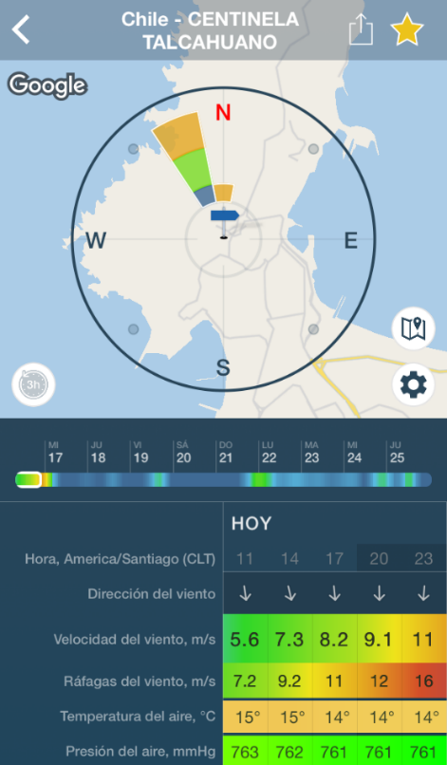

Siendo las 10:45 del día 16-05-2017, se procedió a realizar reunión de inicio junto a la Sra. Areti Kouzeli (Encargada de Medio Ambiente y Encargada de Establecimientos para RETC), Sr. José Ocares (Jefe de Planta de Harina), Sr. Abraham Becerra (Asistente de producción) y Sr. Mario Galdames (operador líder Planta de Riles).
Se les informó el motivo de la fiscalización (Programa de RCA del año 2017), los aspectos ambientales priorizados relacionados con las dos (2) RCA vigentes, y la planificación de la inspección que involucró tanto la planta de tratamiento de riles en operación, como las instalaciones asociadas a la planta de congelados.

Consultado por el estado de operación de la planta de harina, el Sr. Ocares declaró que al momento de la inspección, la planta se encontraba detenida, a la espera de pesca. Al momento de la reunión, indicaron que la planta se encontraba recepcionando pesca artesanal (sardinas/anchoveta) desde camiones procedentes de los puntos de descarga de la empresa. Adicionalmente, se encontraban recepcionando esporádicamente jurel de rechazo de la planta de congelados, ubicada en dependencias próximas (ex pesquera Itata, que forma parte de esta misma UF).

Al momento de la fiscalización, no se evidenciaron emisiones de vahos, humos u olores molestos fuera de las instalaciones, que afectasen sectores poblados vecinos.

CONCLUSIONES DEL HECHO
De acuerdo a la información recabada en terreno, y los resultados del examen de información de los antecedentes remitidos a la SMA, no se identifiquen hallazgos que puedan constituir hechos infraccionales.

Registros
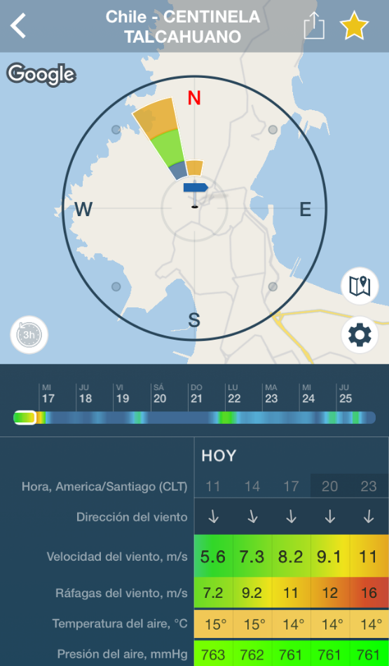 |  | 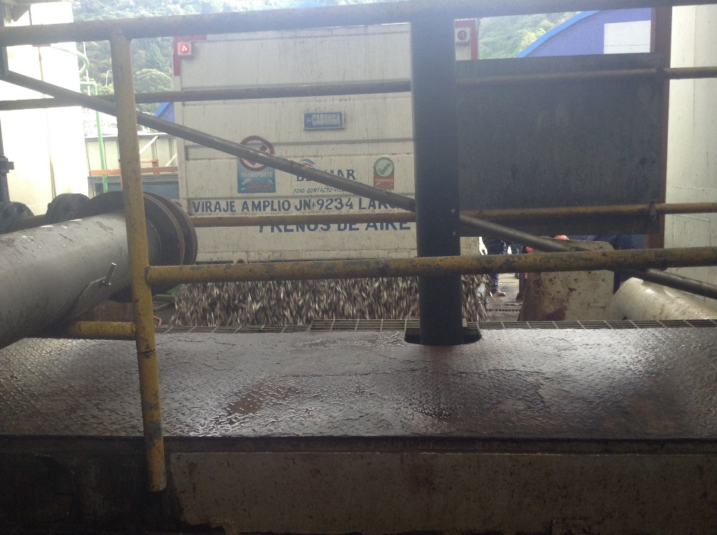
Figura 4. | Fecha: 16-05-2017 | Fotografía 1. | Fecha: 16-05-2017
Descripción del medio de prueba:  Se verifica que las condiciones meteorológicas al momento de la inspección, corresponden a viento proveniente del NNW con una velocidad promedio de 5,6 m/s, 15°C y una presión barométrica de 763 hPa. Se utiliza herramienta Windy ® para condición meteorológica del área de San Vicente. Observación en terreno concuerda. |  | Coordenadas DATUM WGS84 HUSO 18 | Norte: | Este:
Descripción del medio de prueba:
Al momento de la fiscalización, la empresa se encontraba recepcionando materia prima (anchoveta/sardina) mediante camiones, sin encontrarse procesando harina de pescado. No se detectaron olores o emisiones atmosféricas relevantes durante la inspección.

Manejo y control de residuos líquidos

Número de hecho constatado: 2 | Estación N°: 1, 2, 3 y 4
Documentación Revisada:
- Reporte de caudales dispuestos en sistema de alcantarillado de los últimos 3 meses, en m³/día

Exigencia:
RCA 331/2006 COREMA Biobío. Considerando 3.1. Descripción General del Proyecto y 3.2. Aspectos ambientales
“3.1. DESCRIPCIÓN GENERAL DEL PROYECTO
LOCALIZACIÓN
(…)
El Proyecto consiste en la instalación y operación de un sistema de recirculación de agua de descarga de pesca y una planta de tratamiento de residuos industriales líquidos, tipo DAF (Flotación por aire disuelto). Esta planta tratará los RILes de descarga de pesca, aguas de proceso y de limpieza de la planta elaboración de harina y aceite de pescado de la empresa Pesquera Itata S.A. ubicada en San Vicente. Una vez tratados estos riles serán evacuados al sistema de alcantarillado de ESSBIO (cumpliendo con tabla Nº 4 del D.S. N° 609/98).
Por otra parte, las aguas de enfriamiento de la planta de harina y aceite de pescado, continuarán siendo vertidas al mar por la infraestructura existente (dentro de la Zona de protección Litoral, ZPL), cumpliendo con la tabla Nº 4 del D.S. 90/2001.
(…)
Pesquera Itata, además de descargar pesca por San Vicente, lo hace por Talcahuano (Bahía Concepción), en un lugar denominado Molo Blanco. La pesca descargada en este punto es transportada en camiones a la planta San Vicente para ser procesada. Los RILes generados en este proceso, también serán trasladados a planta San Vicente para su procesamiento en la planta DAF.
(…)
Los RILes tratados evacuados al alcantarillado, cumplirá con los límites máximos establecidos en la tabla Nº 4 del D.S. N° 609/98, norma que regula los límites máximos permitidos para descargas de efluentes que se efectúan a redes de alcantarillado que cuenten con plantas de tratamiento de aguas servidas. Por otra parte Pesquera Itata S.A. negoció con la empresa sanitaria ESSBIO, los límites de los parámetros que pueden ser modificados por la empresa sanitaria.
El punto de evacuación a la red de alcantarillado, fue determinado mediante un estudio de factibilidad técnica elaborado por la empresa sanitaria ESSBIO (Certificado de factibilidad en Anexo Nº1 de Adenda Nº1).
(…)
RITMO DE PROCESO
El ritmo del proceso de la planta de tratamiento, estará en relación con el funcionamiento de la planta de harina y descarga. La operación de estas últimas está en función de la disponibilidad de pesca para el proceso de elaboración de harina. Durante el proceso productivo operarán los sistemas de tratamiento, descarga y disposición de residuos líquidos en el mismo horario. Por otra parte el ritmo de la planta de tratamiento está dado por su caudal máximo de diseño (200 m³/h).
(…)
3.1.1. SISTEMA DE TRATAMIENTO
El sistema de tratamiento de riles a implementar, contempla las siguientes etapas:

Tratamiento preliminar (filtrado)
Consistirá en la separación de los sólidos gruesos y finos (> 0.5 mm) mediante un sistema de filtrado compuesto por una batería de 3 tambores rotatorios (cilindro de aproximadamente 1 m de diámetro como manto compuesto por un tornillo sin fin y una malla tipo Johnson de 0,5 mm). Existen 2 tambores implementados, los cuales pertenecen al actual sistema de tratamiento de la planta de descarga de pesca, sin embargo, se implementarán uno más, con el objeto de mejorar la eficiencia de remoción mediante una recuperación mecánica.
(…)

Ecualización de los RILes.
Esta etapa consiste en una homogenización de los efluentes de la planta de tratamiento compuestos por el RIL de Lavado de pisos, proceso y de descarga, los cuales son sometidos a agitación en un estanque cilíndrico de aproximadamente 400 m³ mediante la incorporación de aire proveniente de un compresor, el cual es incorporado a través de boquillas con aspersores.

Tratamiento principal.
Consiste en el tratamiento de los RILes en una planta operada a través de un proceso de flotación por aire disuelto, planta de origen Holandés compuesta por 2 unidades, con un caudal nominal de 100 m³/h cada una. El proceso comienza cuando los RILes son conducidos hacia el tubo de coagulación, allí se les añadirá cloruro férrico y lechada de cal, para prepararlos para la posterior floculación química.
Antes de ingresar a la celda de flotación de la planta, se le adicionará el agente floculante (polielectrolito), el que permitirá la remoción de la carga orgánica en el estanque mediante arrastre por aire incorporado a una fracción del efluente tratado, el cual es recirculado. La fracción más liviana de los flóculos flotará y los más pesados sedimentarán. La acción mecánica de paletas ubicadas en la superficie y una bomba en el fondo del estanque removerán todas las partículas sólidas aglomeradas, las que posteriormente serán bombeadas a la planta de harina para incorporarlas a proceso. La fracción líquida que constituye el RIL tratado, será canalizada y enviada al sistema de alcantarillado.

El volumen estimado a verter de RIL de Planta de Tratamiento será del orden de 200 m³/h (sólo en caso de existir proceso productivo).
La planta de flotación por aire disuelto fue diseñada para reducir las grasas y aceites (98 %) y sólidos suspendidos (90%). La eficiencia de este sistema de tratamiento asegurará el cumplimiento permanente de la norma de emisión D.S. Nº 609/98.
El agua de entrada y salida de la Planta de tratamiento será controlada in situ mediante peachímetro y termómetro de registro continuo. También se instalará un flujómetro de registro automático para medir caudal. El agua tratada será vertida controlando que cumpla con las normas de emisiones del D.S. Nº 609/98.

A continuación se detallan las subetapas del tratamiento principal (ya descritas en los párrafos anteriores).

Coagulación del RIL.
El RIL luego de ser ecualizado, para lo cual se utiliza cloruro férrico en una concentración que varía entre 300 a 500 ppm dependiendo de la concentración de sólidos en el RIL, es dirigido a través de una tubería específicamente diseñada, la cual es denominada “floculador”, esta tubería posee una geometría bastante específica, producto de que en su interior se produce todas las reacciones químicas que contempla el tratamiento (coagulación-ajuste de pHfloculación). En su primer tramo, posee una rugosidad interior, lo que permite que exista agitación de modo de producir una adecuada mezcla entre el cloruro férrico (FeCl3) elemento químico causante de la coagulación, con los compuestos orgánicos presentes en el RIL.
(…)
Flotación.
Esta fase de produce en el estanque de Flotación (estanque rectangular con una capacidad aproximada de 50 m³) en esta fase es donde se produce la flotación de las partículas floculadas.
(…)

3.2. ASPECTOS AMBIENTALES
(…)
3.2.2. Emisiones líquidas
(…)
Residuos Industriales Líquidos
Durante la operación del proyecto se generarán residuos industriales líquidos provenientes de los distintos procesos productivos, los cuales serán dispuestos en el sistema de alcantarillado público de Essbio, previo tratamiento.
(…)
La caracterización del RIL a tratar y la eficiencia esperada de la planta de tratamiento es la que se muestra en la tabla a continuación.
a. De acuerdo a lo indicado en el punto 4.4 del D.S. 609/98, 4.4 Los establecimientos industriales que descarguen su efluente en una red de alcantarillado que cuente con planta de tratamiento de aguas servidas autorizada para aplicar cargo tarifario, podrán solicitar al prestador de servicios sanitarios de quien reciben el servicio de recolección de aguas servidas, autorización para descargar efluentes con una concentración media diaria superior a los valores máximos permitidos en la Tabla Nº4, respecto de los contaminantes DBO5, fósforo, nitrógeno amoniacal y sólidos suspendidos totales. La excedencia convenida respecto de alguno, algunos o la totalidad de los contaminantes señalados, será una modalidad válida de cumplimiento de la Tabla Nº4, por parte del establecimiento autorizado.

En este contexto, Pesquera Itata S.A., al igual que otras empresas pesqueras, ha suscrito un convenio con Essbio S.A. para poder descargar estos parámetros con concentraciones superiores a la indicada en la Tabla precedente. En el Anexo Nº 1 de la Adenda Nº 1 de la DIA se adjunta el contrato de autorización de descarga y servicio de recolección y disposición de riles realizado entre Pesquera Itata S.A. y Essbio.”

Hechos:
- Durante las actividades de inspección, se constató lo siguiente:
Durante la reunión inicial del día 16-05-2017, respecto de la operación y tratamiento de las corrientes de residuos líquidos de procesos, la Sra. Kouzeli declaró que las líneas que son enviadas a tratamiento corresponden a:
- las aguas de descarga de pesca,
- de limpieza de superficies y equipos de la planta de harina de pescado, y
- las aguas de limpieza de superficies y pisos de la planta de congelado de jurel.

Dichas aguas, luego de ser tratadas en planta DAF, son descargadas al alcantarillado de la empresa ESSBIO para su posterior descarga mediante emisario submarino público del sector San Vicente.
Con relación a las aguas de la pata barométrica, la empresa declaró que éstas junto a las aguas de la planta de condensados, son descargadas dentro de ZPL con Tabla 4, mediante emisario submarino.

El fiscalizador Víctor Rojas (Directemar) indicó que los punto de descarga fueron controlados en inspección por NE de fecha 24-11-2016, teniendo como ubicación de la cámara de muestreo utilizada para autocontrol, las siguientes: coordenadas geográficas WGS84 36°43’31,1” S; 73°07’48,7” W. Estas coordenadas corresponden a UTM 5.933.970 mS; 666.973 mE (WGS84, 18H).
En el caso de los sólidos de la materia prima descargada desde pontón o remitidos desde planta de congelados, estos pasan por 6 tambores rotatorios que separan la fracción sólida de la líquida. De acuerdo a lo declarado por el Sr. Galdames, las aguas de descarga no son recirculadas, para evitar liberación de ácido sulfhídrico. La corriente líquida separada, declaró el Sr. Galdames, es acumulada en el estanque ecualizador existente a la entrada de la planta DAF, cuya capacidad es de 380 m³. En dicho estanque, existe un homogeneizador mecánico mediante aspas, cuyo objetivo es evitar la sedimentación de los sólidos y permitir un flujo entrante homogéneo al sistema DAF, sin riesgo de formación de sulfhídrico.

Durante la fiscalización, se constató que la unidad de tratamiento conformada por dos Plantas DAF construidas en paralelo, de 100 m3/hr de capacidad nominal cada una, se encontraban sin residuos, a la espera de la llegada de materia prima para iniciar las operaciones de la Planta de harina de pescado de la empresa titular.

- Del examen de información de la documentación revisada, Reporte de caudales dispuestos en sistema de alcantarillado de los últimos 3 meses, en m³/día, es posible indicar lo siguiente:
- Se constata una descarga media mensual de 21769 m³/mes, con valores diarios relacionados directamente con la producción de la planta de harina.
- No se observa la influencia del caudal de la Planta de congelados, la que debiera haber operado en continuo durante ese periodo.
- Si bien el peak de descarga mensual y diaria se alcanza durante el mes de marzo, con el levantamiento de la veda del jurel, se observan caudales correspondientes a 3 a 4 horas diarias de proceso en promedio, considerando los días efectivamente trabajados por la DAF.
- Durante el mes de marzo, la PTRILES operó a rangos de 8 a9 horas en promedio, llegando hasta 17 horas de funcionamiento.
- El caudal descargado se ajusta a las horas de tratamiento y a los volúmenes de lodos generados para dicho periodo.

CONCLUSIONES DEL HECHO
De acuerdo a la información recabada en terreno, y los resultados del examen de información de los antecedentes remitidos a la SMA, no se identifiquen hallazgos que puedan constituir hechos infraccionales.

Registro
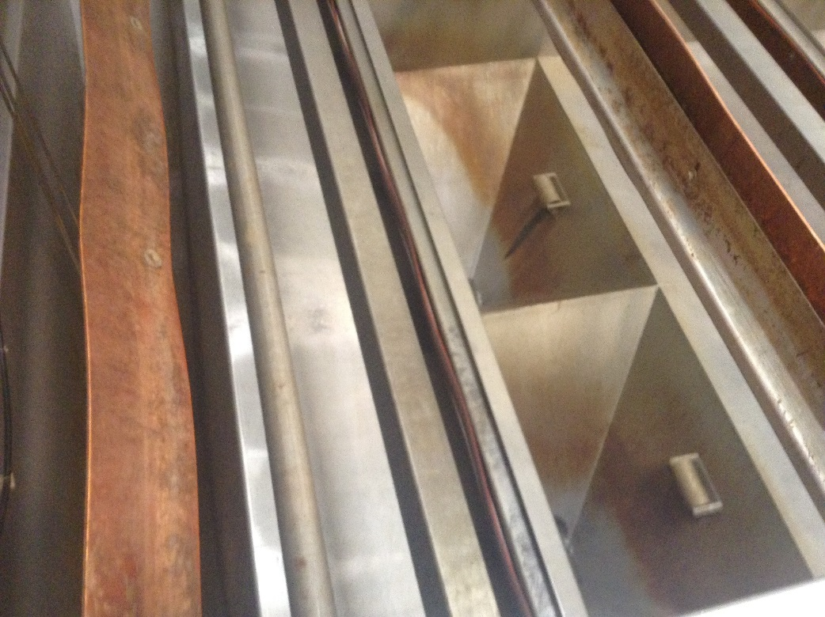
Fotografía 2. | Fecha: 16-05-2017
Coordenadas UTM DATUM WGS84 HUSO 18 | Norte: 5934015 m S | Este: 667040 m E
Descripción del medio de prueba:
En la imagen se observan los chutes de caída de los sólidos removidos por el sistema de rastras móviles de una de las 2 unidades DAF instaladas en las instalaciones de la Planta de harina de pescado BLUMAR San Vicente. Otro elemento relevante, es que se observa que estos chutes, y las unidades en su conjunto, se encuentran limpias (sin Riles o Rises), después de la última limpieza realizada al final de último proceso. Durante la inspección, se constata que la planta no se encuentra operando, a la espera de la llegada de materia prima para procesar.

Registro
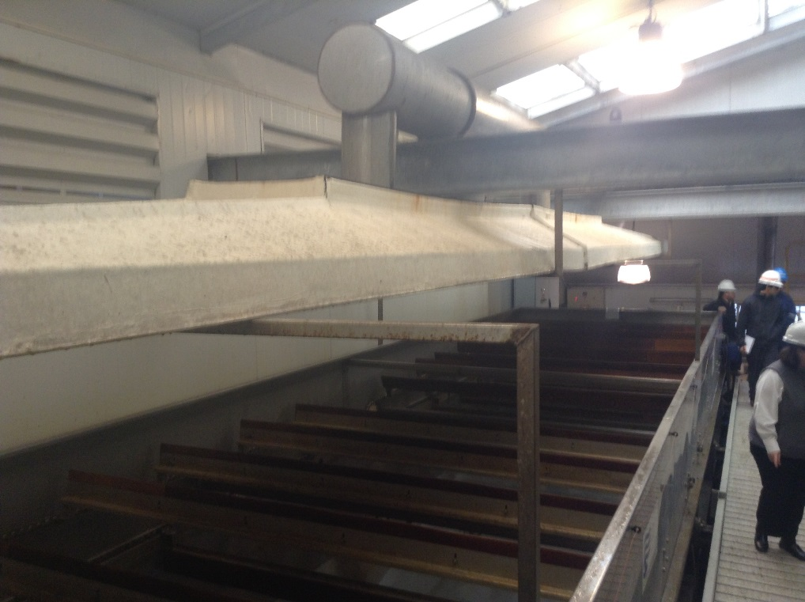
Fotografía 3. | Fecha: 16-05-2017
Coordenadas UTM DATUM WGS84 HUSO 18 | Norte: 5934015 m S | Este: 667040 m E
Descripción del medio de prueba:
En la imagen se observa una lista a lo largo, de una de las 2 unidades de tratamiento DAF instaladas en la Planta de Harina de pescado de la empresa. Esta unidad es de 100 m³/hora de velocidad óptima.
En la imagen se observa que se encontraba detenida durante la inspección, por no encontrarse procesando la planta de harina. Por otro lado, se observa sobre la unidad, una campana de extracción de gases y olores, conectada al sistema de tratamiento de vahos secundarios, además de las rastras utilizadas para remover los sólidos flotantes.

Número de hecho constatado: 3 | Estación N°: 1, 7 y 9
Exigencia:
RCA 310/1999 COREMA Biobío. Considerandos 3 y 4
“3. Que, según los antecedentes señalados en la DIA respectiva, el Proyecto "Planta Elaboradora de Pescado Congelado" se localizará en terrenos de la propia empresa en las inmediaciones del Puerto de San Vicente, Avda. Pedro Montt 704, San Vicente Talcahuano y consistirá en la construcción y operación de una planta elaboradora de pescado congelado, principalmente Jurel. En efecto, la línea de producción tendrá 3 etapas, recepción y almacenaje de la materia prima; preparación, transformación y envasado; y despacho y almacenaje del producto terminado.

La materia prima será abastecida por industrias y artesanales autorizados por la Subsecretaría de Pesca, en bins con hielo, recepcionándose en la planta en una bodega termoaislada con capacidad para 170 toneladas de pescado fresco. Luego, el pescado será caracterizado sensorialmente para determinar su calidad. Los bins con pescado y hielo serán posteriormente vertidos al alimentador continuo el cual entregará el pescado a la línea de producción. En efecto, el alimentador continuo recepciona el pescado en agua potable y hielo, realizando un nuevo lavado de éste, luego de lo cual el pescado es retirado del alimentador por una cinta elevadora que lo conduce a una calibradora que lo distribuye a las mesas empacadoras donde es pesado y empacado en cajas de 20 Kg.

Finalmente las cajas serán acopiadas y transportadas a los túneles de congelación donde permanecerán aproximadamente por 20 horas, hasta alcanzar una temperatura de -30°C.
Posteriormente, las cajas serán transportadas a cámaras frigoríficas externas a la planta donde se almacenarán a temperaturas entre -20 y -25°C.

La planta congeladora ha sido diseñada para procesar y comercializar pescado entero de la especie Jurel. La planta congeladora de Jurel está diseñada para producir un total de 150 toneladas de producto por día. Tendrá 20 días de producción al mes y un funcionamiento de 8 meses al año considerados como época de pesca.

El proyecto contempla también la construcción y operación de una planta de tratamiento para las aguas de proceso.

4. Que sobre la base de lo señalado en el Informe Técnico Final de la DIA y de lo considerado por esta Comisión, se concluye que:
(…)
4.2. Dicho proyecto tiene asociado los permisos ambientales sectoriales establecidos en los Artículos 89, 91, 94 y 95 del D.S 30/97 de la SEGPRES, Reglamento del Sistema de Evaluación de Impacto Ambiental, y conforme a los antecedentes que obran en la DIA, su Addenda y el expediente, el proyecto cumple con los requisitos y contenidos de estos permisos ambientales.”

Hechos:
- Durante las actividades de inspección del día 16-05-2017, se constató lo siguiente:

Durante la reunión inicial del día 16-05-2017, respecto de la operación y tratamiento de las corrientes de residuos líquidos procedentes de la planta de congelados, en particular respecto de la operación de la planta DAF de la planta de congelados, la Sra. Kouzeli declaró que los riles son derivados a las dos plantas DAF existentes en Planta de Harina, habiendo sido consultada en 2013 la pertinencia de ingreso por este cambio al SEA Biobío.

Ella indicó que el SEA respondió mediante Resolución Exenta N° 230 de fecha 16-09-2013, que dicho cambio no requería de ingreso al SEIA.

Posteriormente, en compañía de la Sra. Areti Kouzeli y del Sr. Marcelo Videla (Jefe de Planta de Congelados), se procedió a ingresar por el portón de acceso principal de la planta de congelados, hacia salas de proceso.

Durante inspección de la sala donde se encuentra la planta DAF de la planta de congelados, tramitada ambientalmente el año 1999, se verificó que la planta se encontraba instalada, pero en desuso, siendo utilizada como contenedor de equipos y materiales en desuso. El área era utilizada como taller de mantención.

Consultado el Sr. Videla respecto del método de bombeo de los riles hacia la planta DAF de harina, éste mostró en el lugar la presencia de una bomba de impulsión, que succiona los riles acumulados en estanque enterrado, bombeándolos hacia el sector de la planta DAF de harina. No se detectaron emisiones de olores por acumulación de riles. De acuerdo a lo declarado por el Sr. Videla, la generación de riles se circunscribe a la etapa final de cada proceso, cuando se limpian las superficies utilizadas, por lo que este Ril se caracteriza por una baja carga orgánica

CONCLUSIONES DEL HECHO
De acuerdo a la información recabada en terreno, y los resultados del examen de información de los antecedentes remitidos a la SMA, no se identifiquen hallazgos que puedan constituir hechos infraccionales.

Registro
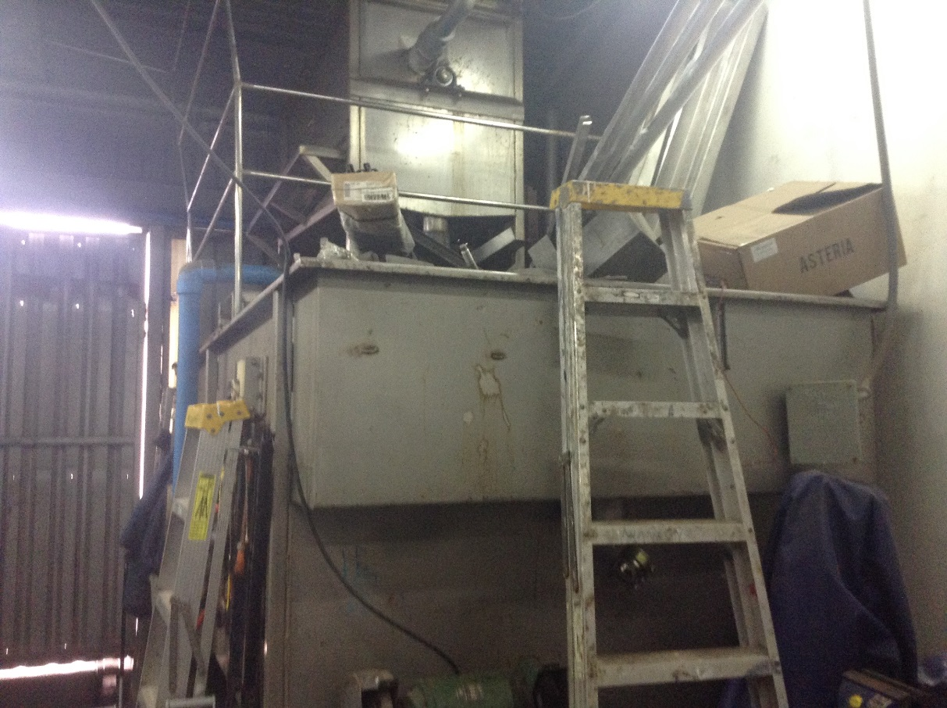
Fotografía 4. | Fecha: 16-05-2017
Coordenadas UTM DATUM WGS84 HUSO 18 | Norte: 5934052 m S | Este: 666841 m E
Descripción del medio de prueba:
En la imagen se observa el cuerpo de la Planta DAF, originalmente construida para la Planta de Congelados.
Como se observa, actualmente la unidad de floculación es empleada como contenedor de cajas y residuos, no encontrándose en operación. De acuerdo a lo señalado por la empresa, los riles son ahora bombeados hacia la Planta DAF de la Planta de Harina de pescado, por ser ésta una unidad dual, que opera en paralelo, de mayores dimensiones.

Registro
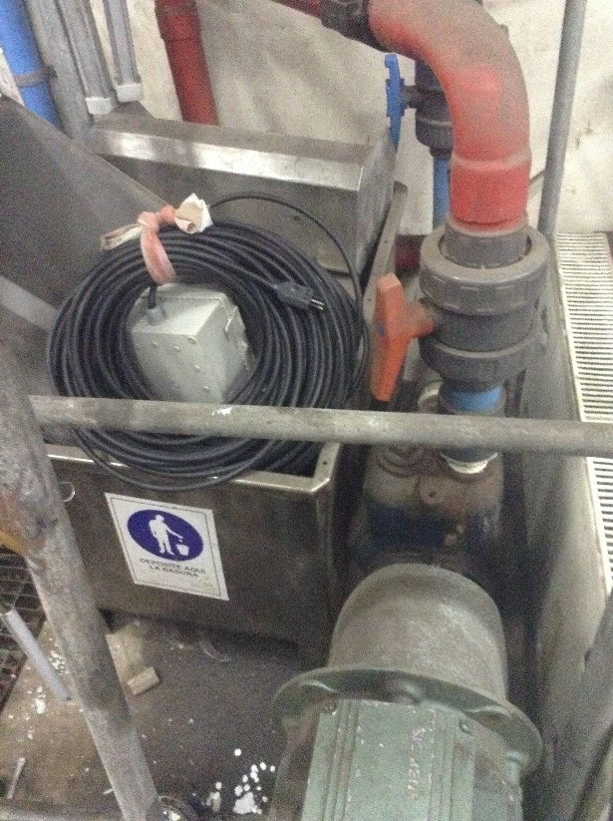
Fotografía 5. | Fecha: 16-05-2017
Coordenadas UTM DATUM WGS84 HUSO 18 | Norte: 5934052 m S | Este: 666841 m E
Descripción del medio de prueba:
En la imagen, se observa la bomba de impulsión empleada para movilizar los riles acumulados en estanque enterrado, generados por las líneas de proceso de la Planta de Congelados, hacia la planta DAF de la Planta de Harina de Pescado.
Si bien parte de la bomba se encuentra en superficie, esta succiona los riles desde el fondo del estanque enterrado. Al momento de la fiscalización, no se encontraba en operación.

Manejo y gestión de residuos sólidos

Número de hecho constatado: 4 | Estación N°: 1, 2, 3 y 5
Documentación Revisada:
- Reporte de las cantidades de lodos DAF inyectados a línea de harina de pescado en Ton/día o Ton/mes en los últimos 3 meses (Feb-Mar-Abr 2017)

Exigencia:
RCA 331/2006 COREMA Biobío. Considerando 3.1. Descripción General del Proyecto
“3.1. DESCRIPCIÓN GENERAL DEL PROYECTO
LOCALIZACIÓN
(…)
El Proyecto consiste en la instalación y operación de un sistema de recirculación de agua de descarga de pesca y una planta de tratamiento de residuos industriales líquidos, tipo DAF (Flotación por aire disuelto). Esta planta tratará los RILes de descarga de pesca, aguas de proceso y de limpieza de la planta elaboración de harina y aceite de pescado de la empresa Pesquera Itata S.A. ubicada en San Vicente. Una vez tratados estos riles serán evacuados al sistema de alcantarillado de ESSBIO (cumpliendo con tabla Nº 4 del D.S. N° 609/98).
Por otra parte, las aguas de enfriamiento de la planta de harina y aceite de pescado, continuarán siendo vertidas al mar por la infraestructura existente (dentro de la Zona de protección Litoral, ZPL), cumpliendo con la tabla Nº 4 del D.S. 90/2001.
(…)
RITMO DE PROCESO
El ritmo del proceso de la planta de tratamiento, estará en relación con el funcionamiento de la planta de harina y descarga. La operación de estas últimas está en función de la disponibilidad de pesca para el proceso de elaboración de harina. Durante el proceso productivo operarán los sistemas de tratamiento, descarga y disposición de residuos líquidos en el mismo horario. Por otra parte el ritmo de la planta de tratamiento está dado por su caudal máximo de diseño (200 m³/h).
(…)
3.1.1. SISTEMA DE TRATAMIENTO
El sistema de tratamiento de riles a implementar, contempla las siguientes etapas:

Tratamiento preliminar (filtrado)
Consistirá en la separación de los sólidos gruesos y finos (> 0.5 mm) mediante un sistema de filtrado compuesto por una batería de 3 tambores rotatorios (cilindro de aproximadamente 1 m de diámetro como manto compuesto por un tornillo sin fin y una malla tipo Johnson de 0,5 mm). Existen 2 tambores implementados, los cuales pertenecen al actual sistema de tratamiento de la planta de descarga de pesca, sin embargo, se implementarán uno más, con el objeto de mejorar la eficiencia de remoción mediante una recuperación mecánica.

Los sólidos retenidos mediante este sistema serán recuperados e incorporados al proceso de elaboración de harina, mediante bombas de desplazamiento positivo que los evacuarán a los pozos para posteriormente ingresar a proceso.
(…)
Tratamiento principal.
(…) El proceso comienza cuando los RILes son conducidos hacia el tubo de coagulación, allí se les añadirá cloruro férrico y lechada de cal, para prepararlos para la posterior floculación química.
Antes de ingresar a la celda de flotación de la planta, se le adicionará el agente floculante (polielectrolito), el que permitirá la remoción de la carga orgánica en el estanque mediante arrastre por aire incorporado a una fracción del efluente tratado, el cual es recirculado. La fracción más liviana de los flóculos flotará y los más pesados sedimentarán. La acción mecánica de paletas ubicadas en la superficie y una bomba en el fondo del estanque removerán todas las partículas sólidas aglomeradas, las que posteriormente serán bombeadas a la planta de harina para incorporarlas a proceso.
(…)
A continuación se detallan las subetapas del tratamiento principal (ya descritas en los párrafos anteriores).

Coagulación del RIL.
El RIL luego de ser ecualizado, para lo cual se utiliza cloruro férrico en una concentración que varía entre 300 a 500 ppm dependiendo de la concentración de sólidos en el RIL, es dirigido a través de una tubería específicamente diseñada, la cual es denominada “floculador”, esta tubería posee una geometría bastante específica, producto de que en su interior se produce todas las reacciones químicas que contempla el tratamiento (coagulación-ajuste de pHfloculación). En su primer tramo, posee una rugosidad interior, lo que permite que exista agitación de modo de producir una adecuada mezcla entre el cloruro férrico (FeCl3) elemento químico causante de la coagulación, con los compuestos orgánicos presentes en el RIL.
(…)
Flotación.
Esta fase de produce en el estanque de Flotación (estanque rectangular con una capacidad aproximada de 50 m³) en esta fase es donde se produce la flotación de las partículas floculadas.

Extracción de los Sólidos Recuperados.
Esta fase es producida en la superficie del estanque de flotación mediante el arrastre de las partículas flotadas con unas paletas automáticas de velocidad variable, las cuales dirigen los sólidos recuperados a un estanque de acumulación de aproximadamente 5 m³ desde el cual son bombeados para su procesamiento.
La remoción producida genera una recuperación de la materia prima que se encontraba disuelta o suspendida. Esta recuperación hace que el proceso se vea optimizado, ya que existe una mayor utilización de la materia prima descargada y por consiguiente se evitan los efectos asociados a esta pérdida (contaminación de las aguas por materia orgánica).
Debido a su naturaleza inofensiva de los sólidos recuperados, estos serán dispuestos en los pozos de almacenamiento de pesca, para que sean procesados en conjunto.
(…)
4.4.3. En caso de no poder procesar los lodos producidos por la planta DAF, el proponente deberá notificar a la autoridad Sanitaria para evaluar si los lodos no presentan características insalubres para permitir a estos ser derivados a otra planta de harina.
(…)
4.4.6. En el caso que los lodos producidos por la planta DAF no puedan ser procesados y/o presenten características insalubres, deberán ser derivados a un relleno sanitario autorizado sanitaria y ambientalmente, previo aviso y tramitación con la Autoridad Sanitaria en estos eventos.”

Hechos:
- Durante las actividades de inspección del día 16-05-2017, los fiscalizadores procedieron a inspeccionar el sector de tratamiento de los lodos del sistema DAF de la PTRILes de la Planta de harina, observando dos intercambiadores de calor utilizados en el proceso de coagulación de los lodos, y una batería de decanter y tricanter dispuestos en paralelo para su deshidratación, antes de su incorporación a la línea de harina.

Consultado el Sr. Ocares respecto del manejo de los residuos sólidos de las DAF (lodos), éste declaró que los lodos superficiales y de fondo son captados y bombeados a sistema de tratamiento físico, para luego pasar a decanter o tricanter según sea la humedad y contenido de aceites.

Dichos lodos, luego de ser coagulados y deshidratados, son reincorporados a la torta de prensa, para ser derivados a secadores. El manejo dado permitió controlar interferencias asociadas a la adición de FeCl2, que originalmente ocasionaron problemas con la calidad de la harina Premium elaborada por la planta.

Consultado el Sr. Ocares respecto del punto de inyección de los lodos deshidratados, éste declara que su incorporación es realizada luego del prensado, para que junto con la torta de prensa, sean enviados como mezcla a los secadores, no incorporándose el flujo antes de los cocedores. El líquido recuperado en decanter era enviado al estanque de ecualización a la entrada del sistema DAF

- Del examen de información de la documentación revisada, Reporte de las cantidades de lodos DAF inyectados a línea de harina de pescado en Ton/día o Ton/mes en los últimos 3 meses (Feb-Mar-Abr 2017), es posible indicar lo siguiente:

- La empresa remitió los tonelajes de lodos generados en el sistema DAF, reincorporados a proceso, para los meses de Enero a Abril de 2017
- Las cantidades diarias reportadas, indican la dependencia con la cantidad de pesca procesada, siendo expresado el valor en m³/día para su volumen seco (post tratamiento mediante decanter y tricanter)
- La implementación de esta medida de gestión y tratamiento, ha permitido reducir el volumen de residuos sólidos, reaprovechando este lodo como materia prima, con un promedio muy relevante de 1890 m³/mes de lodos revalorizados, llegando en marzo a revalorizar 4718 m³/mes, correspondiente al mes de levantamiento de la veda del jurel.

CONCLUSIONES DEL HECHO
De acuerdo a la información recabada en terreno, y los resultados del examen de información de los antecedentes remitidos a la SMA, no se identifiquen hallazgos que puedan constituir hechos infraccionales.

Condiciones operacionales de la Planta de Congelados

Número de hecho constatado: 5 | Estación N°: 1, 6, 7 y 8
Documentación Revisada
- Reporte de producción mensual de planta de congelados del año 2016 en Ton/mes

Exigencia:
RCA 310/1999 COREMA Biobío. Considerando 3
“3. Que, según los antecedentes señalados en la DIA respectiva, el Proyecto "Planta Elaboradora de Pescado Congelado" se localizará en terrenos de la propia empresa en las inmediaciones del Puerto de San Vicente, Avda. Pedro Montt 704, San Vicente Talcahuano y consistirá en la construcción y operación de una planta elaboradora de pescado congelado, principalmente Jurel. En efecto, la línea de producción tendrá 3 etapas, recepción y almacenaje de la materia prima; preparación, transformación y envasado; y despacho y almacenaje del producto terminado.

La materia prima será abastecida por industrias y artesanales autorizados por la Subsecretaría de Pesca, en bins con hielo, recepcionándose en la planta en una bodega termoaislada con capacidad para 170 toneladas de pescado fresco. Luego, el pescado será caracterizado sensorialmente para determinar su calidad. Los bins con pescado y hielo serán posteriormente vertidos al alimentador continuo el cual entregará el pescado a la línea de producción. En efecto, el alimentador continuo recepciona el pescado en agua potable y hielo, realizando un nuevo lavado de éste, luego de lo cual el pescado es retirado del alimentador por una cinta elevadora que lo conduce a una calibradora que lo distribuye a las mesas empacadoras donde es pesado y empacado en cajas de 20 Kg.

Finalmente las cajas serán acopiadas y transportadas a los túneles de congelación donde permanecerán aproximadamente por 20 horas, hasta alcanzar una temperatura de -30°C.

Posteriormente, las cajas serán transportadas a cámaras frigoríficas externas a la planta donde se almacenarán a temperaturas entre -20 y -25°C.

La planta congeladora ha sido diseñada para procesar y comercializar pescado entero de la especie Jurel. La planta congeladora de Jurel está diseñada para producir un total de 150 toneladas de producto por día. Tendrá 20 días de producción al mes y un funcionamiento de 8 meses al año considerados como época de pesca.

El proyecto contempla también la construcción y operación de una planta de tratamiento para las aguas de proceso.

4. Que sobre la base de lo señalado en el Informe Técnico Final de la DIA y de lo considerado por esta Comisión, se concluye que:

4.1. El Proyecto "Planta Elaboradora de Pescado Congelado" cumple con todos los requisitos aplicables respecto de la normativa de carácter ambiental. Dicha normativa está dada por el D.S N° 609/98 del MOP, Norma de Emisión para la Regulación de Contaminantes Asociados a las Descargas de Residuos Líquidos a Sistemas de Alcantarillado; el D.S N° 146/97 de la SEGPRES, Norma de Emisión de Ruidos Molestos Generados por Fuentes Fijas; el D.F.L N° 725/67 del MINSAL, Código Sanitario; y por el Plan Regulador Comunal de Talcahuano.

4.2. Dicho proyecto tiene asociado los permisos ambientales sectoriales establecidos en los Artículos 89, 91, 94 y 95 del D.S 30/97 de la SEGPRES, Reglamento del Sistema de Evaluación de Impacto Ambiental, y conforme a los antecedentes que obran en la DIA, su Addenda y el expediente, el proyecto cumple con los requisitos y contenidos de estos permisos ambientales.

4.3. Para ejecutar el Proyecto "Planta Elaboradora de Pescado Congelado" deberán cumplirse las siguientes condiciones o exigencias ambientales:

4.3.1. Para asegurar el cumplimiento del D.S No 146/97 de la SEGPRES, Norma de Emisión de Ruidos Molestos Generados por Fuentes Fijas, durante la operación del proyecto, Pesquera Itata S.A deberá procurar que: las paredes y techo de la planta tengan un TL (Threshold Lost) o pérdida de umbral de 15 dB; la Sala de Controles Eléctricos tenga un TL de 25 dB; el condensador se instale con los atenuadores señalados en el catálogo del fabricante y con un nivel de atenuación de 10 dB; el camión y el montacarga circulen dentro de la planta a una velocidad máxima de 20 Km/h; y el portón de acceso a la zona de carga tenga un TL de 10 dB.”

Hechos:
- Como se indicó previamente, durante las actividades de inspección en compañía de la Sra. Areti Kouzeli y del Sr. Marcelo Videla (Jefe de Planta de Congelados), se procedió a ingresar por el portón de acceso principal de la planta de congelados, hacia las salas de proceso y túneles de frío.

Como primera etapa, se inspeccionó la sala de compresores de aire, instalada en sector externo de la nave de congelados, verificándose que esta sala se encontraba insonorizada. Se identifican como puntos posibles de fuga de ruido, la puerta de acceso que debe permanecer cerrada, y una ventana lateral de aluminio corredera de dos cuerpos.

Posteriormente, los fiscalizadores ingresaron a sector producción y empaque, verificando que los procesos no incluyen fileteado y eviscerado.

La pesca es empacada íntegramente, pasando a túneles de congelación a -30°C, para luego pasar a cámaras de almacenamiento. El producto corresponde a bloques de jurel en cajas de 20 kg. Al no ser eviscerada la pesca, la generación de Riles y Rises se limita a las faenas de lavado de piso, equipos y superficies.

Se inspeccionó sala de compresores de refrigerante, verificándose que esta se encontraba aislada acústica y térmicamente, dentro de la instalación. El posible punto de fuga de ruido corresponde a la puerta de acceso, la cual da hacia el interior de la nave.

Consultado respecto a modificaciones de proceso, éste declaró que la última modificación, correspondió a un reordenamiento de dos líneas de empacado manuales, que pasaron a ser automáticas. También señala que la última modificación del 2005, incorporó dos túneles de frío (congelación) nuevos

- Del examen de información de la documentación revisada, Reporte de producción mensual de planta de congelados del año 2016 en Ton/mes, es posible indicar que:
Realizado el examen de información al reporte de producción remitido en fecha por la empresa, se puede estimar que la producción promedio es de 3365 ton/mes.

Si bien este dato es referencial, la empresa había estimado un valor de 3000 ton/mes y 150 ton/día, ambos datos para el año 1999 proyectados para la vida útil del proyecto. Adicionalmente se constata que la Planta de Congelados opera 11 y no 8 de los meses del 2016.

Si bien estos cambios corresponden a modificaciones en la forma de operar, no se detectan alteraciones producto de alteraciones en el manejo y control de los residuos sólidos y líquidos derivados de estos tonelajes de producción.

Sin perjuicio de lo anterior, la Resolución Exenta 231/2013 de la CEA Biobío, resolvió una consulta de pertinencia por una serie de cambios propuestos a la planta de congelados, que correspondían a la forma de descargar la materia prima, la forma de operar en la primera etapa de cada línea, la reducción en los caudales de generación de riles y los cambios en el transporte de la materia prima hacia la planta, concluyendo no requerían de su ingreso al SEIA.

A continuación se presentan los valores reportados de proceso mensual durante el año 2016.

PRODUCCION MENSUAL PLANTA CONGELADOS AÑO 2016
AÑO 2016  MES (días hábiles) | Producción mensual  (ton/mes) | Estimación (SMA) Producción Diaria  (ton/día)
Enero (20 días) | 6.861 | 343
Febrero (20 días) | 1.015 | 51
Marzo (23 días) | 2.995 | 130
Abril (20 días) | 4.587 | 229
Mayo (22 días) | 6.139 | 279
Junio (22 días) | 5.977 | 272
Julio (21 días) | 1.646 | 78
Agosto (23 días) | 677 | 29
Septiembre (0 días) | - Sin producción | --
Octubre (21 días) | 2.433 | 116
Noviembre (21 días) | 1.548 | 74
Diciembre (22 días) | 3.144 | 143
Total: | 37.022

CONCLUSIONES DEL HECHO
Si bien se constataron incrementos en los tonelajes producidos mensualmente y diariamente respecto de los valores estimados en 1999, estos cambios aunados a las modificaciones en la gestión de la materia prima y a los caudales de residuos líquidos derivados a tratamiento, no generan alteraciones ambientales o sanitarias en la planta y su entorno inmediato.

Registro
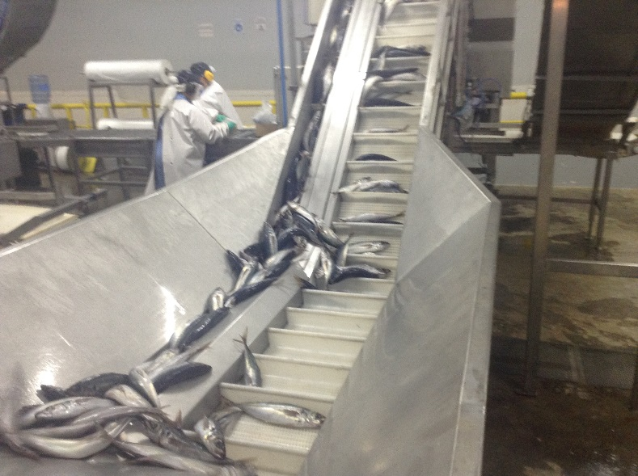
Fotografía 6. | Fecha: 16-05-2017
Coordenadas UTM DATUM WGS84 HUSO 18 | Norte: 5934060 m S | Este: 666869 m E
Descripción del medio de prueba:
En la imagen se observa el ingreso de materia prima (jurel) a las líneas de proceso de la Planta de Congelados.
Como se observa en pisos y superficies de trabajo, la manipulación es limpia, con un mínimo de agua circulante. De acuerdo a lo informado, la limpieza de superficies es realizada en caso del término de un turno de trabajo, o en caso de un incidente que lo amerite.

Registros
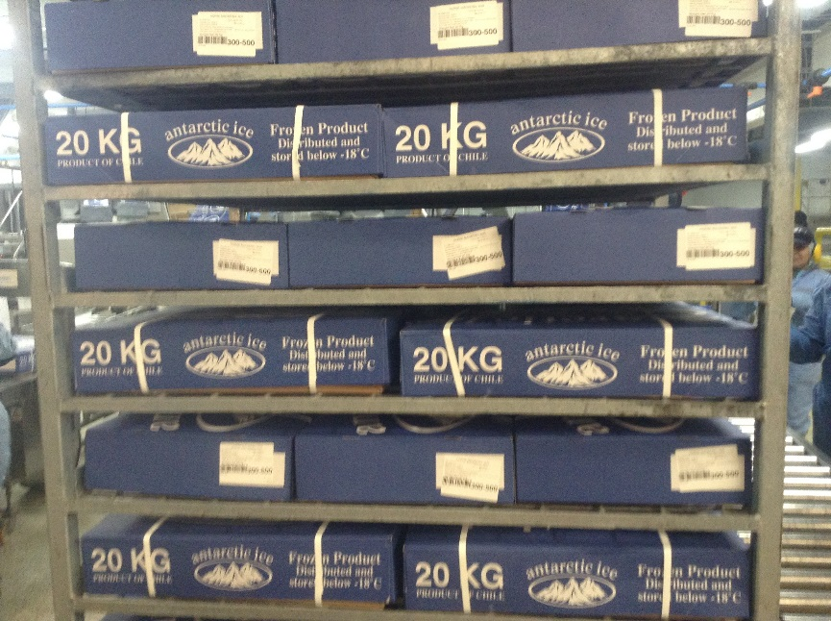 |  |  | 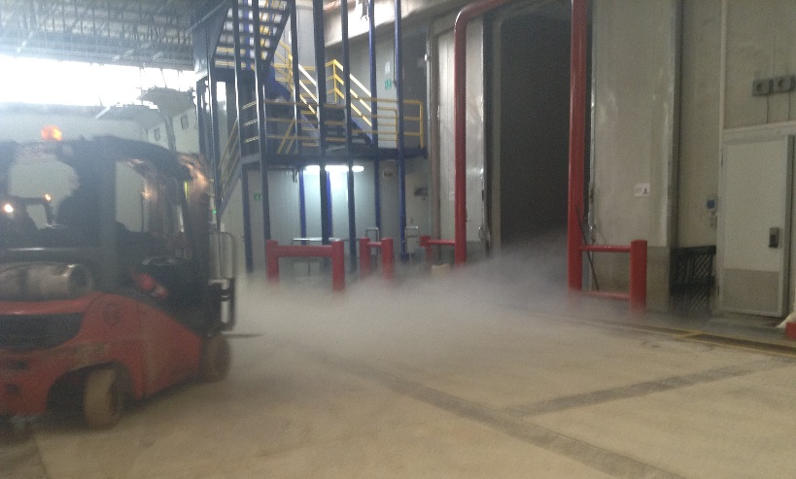
Fotografía 7. | Fecha: 16-05-2017 |  | Fotografía 8 | Fecha: 16-05-2017
Coordenadas UTM DATUM WGS84 HUSO 18 | Norte: 5934060 m S | Este: 666869 m E | Coordenadas UTM DATUM WGS84 HUSO 18 | Norte: 5934060 m S | Este: 666869 m E
Descripción del medio de prueba:  En la imagen se observa uno de los Rack con cajas de 20 kg de jurel, listo para ingresar a túneles de congelación, y de ahí a cámaras de frío para su almacenamiento |  |  | Descripción del medio de prueba:  En la imagen se observa acceso a túneles de congelación para shock térmico de las cajas de 20 Kg.

- CONCLUSIONES

Entre los hechos constatados, no se identifican conductas, obras o condiciones que puedan representar hallazgos susceptibles de constituir un hecho infraccional.
Dicho resultado no obsta a que en el futuro se realicen nuevos procedimientos de fiscalización ambiental, y no exime al titular de ninguna clase de responsabilidad que pudiese contraer por cualquier hallazgo, respecto del instrumento que lo regula, que se produzca con anterioridad o simultaneidad a la fecha en que se efectuó la citada actividad de fiscalización ambiental, y no hubiera sido directamente percibido en la misma por el equipo fiscalizador.

- ANEXOS

N° Anexo | Nombre Anexo
1 | ACTA DE INSPECCION
2 | CARTA RESPUESTA DEL TITULAR CON ANTECEDENTES REQUERIDOS POR ACTA
3 | ORD (DGTM) 12600/337 de GOB.MAR. THNO Informa seguimientos revisados de Pesquera BLUMAR L933

